ข่าวประจำวันพุธที่ 10 กรกฎาคม 2562 หน้าที่ 16

ข่าวประจำวันพุธที่ 10 กรกฎาคม 2562 หน้าที่ 16
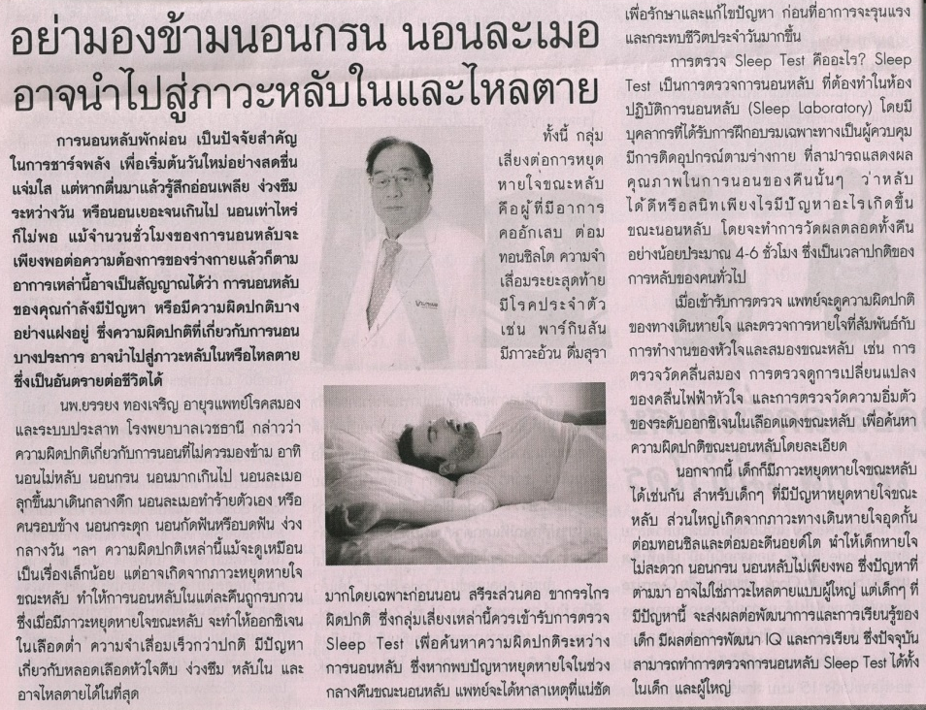

ข่าวประจำวันพุธที่ 10 กรกฎาคม 2562 หน้าที่ 16

ข่าวประจำวันพุธที่ 10 กรกฎาคม 2562 หน้าที่ 16 (ต่อ)

ข่าวประจำวันพุธที่ 10 กรกฎาคม 2562 หน้าที่ 16 (ต่อ)

ข่าวประจำวันพุธที่ 10 กรกฎาคม 2562 หน้าที่ 1 (ต่อ) 3

ข่าวประจำวันพุธที่ 10 กรกฎาคม 2562 หน้าที่ 1 (ต่อ)

ข่าวประจำวันพุธที่ 10 กรกฎาคม 2562 หน้าที่ 1 (ต่อ)

ข่าวประจำวันพุธที่ 10 กรกฎาคม 2562 หน้าที่ 1 (ต่อ)

ข่าวประจำวันพุธที่ 10 กรกฎาคม 2562 หน้าที่ 11

ข่าวประจำวันพุธที่ 10 กรกฎาคม 2562 หน้าที่ 12

ข่าวประจำวันพุธที่ 10 กรกฎาคม 2562 หน้าที่ 20

ข่าวประจำวันพุธที่ 10 กรกฎาคม 2562 หน้าที่ 1 (ต่อ) 2

ข่าวประจำวันพุธที่ 10 กรกฎาคม 2562 หน้าที่ 2 (ต่อ)

ข่าวประจำวันพุธที่ 10 กรกฎาคม 2562 หน้าที่ 2 (ต่อ)

ข่าวประจำวันพุธที่ 10 กรกฎาคม 2562 หน้าที่ 22

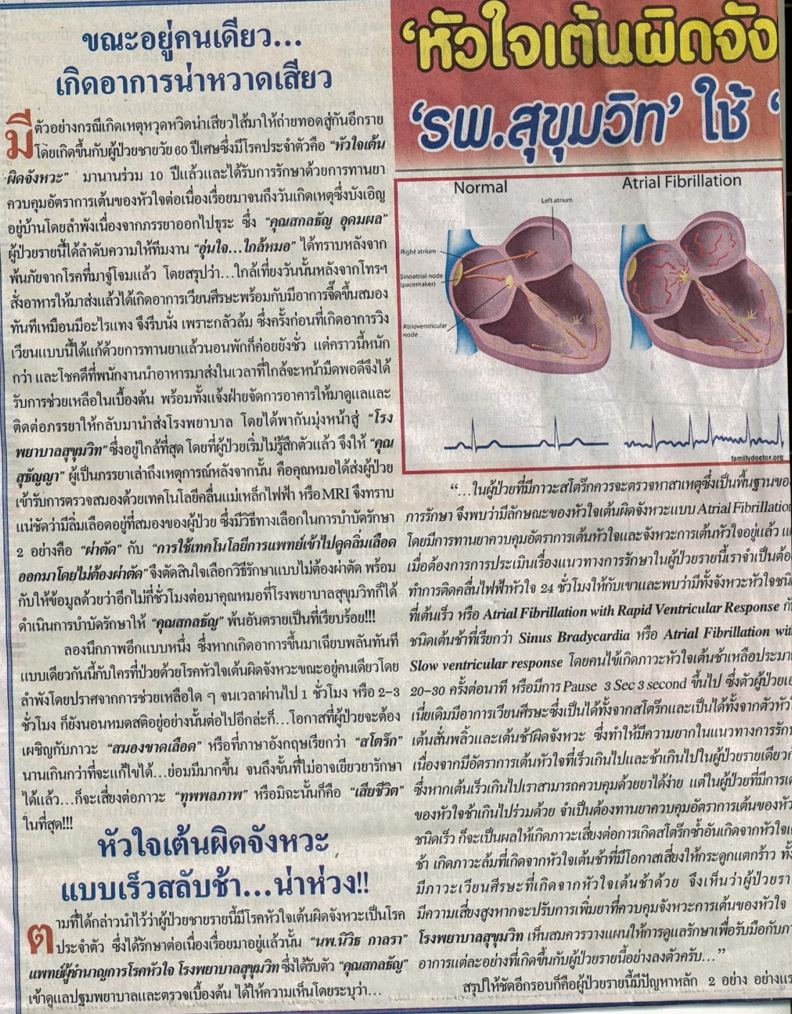
ข่าวประจำวันพุธที่ 10 กรกฎาคม 2562 หน้าที่ 22 (ต่อ)

ข่าวประจำวันพุธที่ 10 กรกฎาคม 2562 หน้าที่ 22 (ต่อ)

ข่าวประจำวันพุธที่ 10 กรกฎาคม 2562 หน้าที่ 1 (ต่อ) 5

ข่าวประจำวันพุธที่ 10 กรกฎาคม 2562 หน้าที่ 1 (ต่อ)

ข่าวประจำวันพุธที่ 10 กรกฎาคม 2562 หน้าที่ 1 (ต่อ)

ข่าวประจำวันพุธที่ 10 กรกฎาคม 2562 หน้าที่ 1 (ต่อ)

ข่าวประจำวันพุธที่ 10 กรกฎาคม 2562 หน้าที่ 1 (ต่อ)

ข่าวประจำวันพุธที่ 10 กรกฎาคม 2562 หน้าที่ 1 (ต่อ)

ข่าวประจำวันพุธที่ 10 กรกฎาคม 2562 หน้าที่ 8

ข่าวประจำวันพุธที่ 10 กรกฎาคม 2562 หน้าที่ 12

ข่าวประจำวันพุธที่ 10 กรกฎาคม 2562 หน้าที่ 14 (ต่อ)

ข่าวประจำวันพุธที่ 10 กรกฎาคม 2562 หน้าที่ 14 (ต่อ)

ข่าวประจำวันพุธที่ 10 กรกฎาคม 2562 หน้าที่ 14

ข่าวประจำวันพุธที่ 10 กรกฎาคม 2562 หน้าที่ 14

